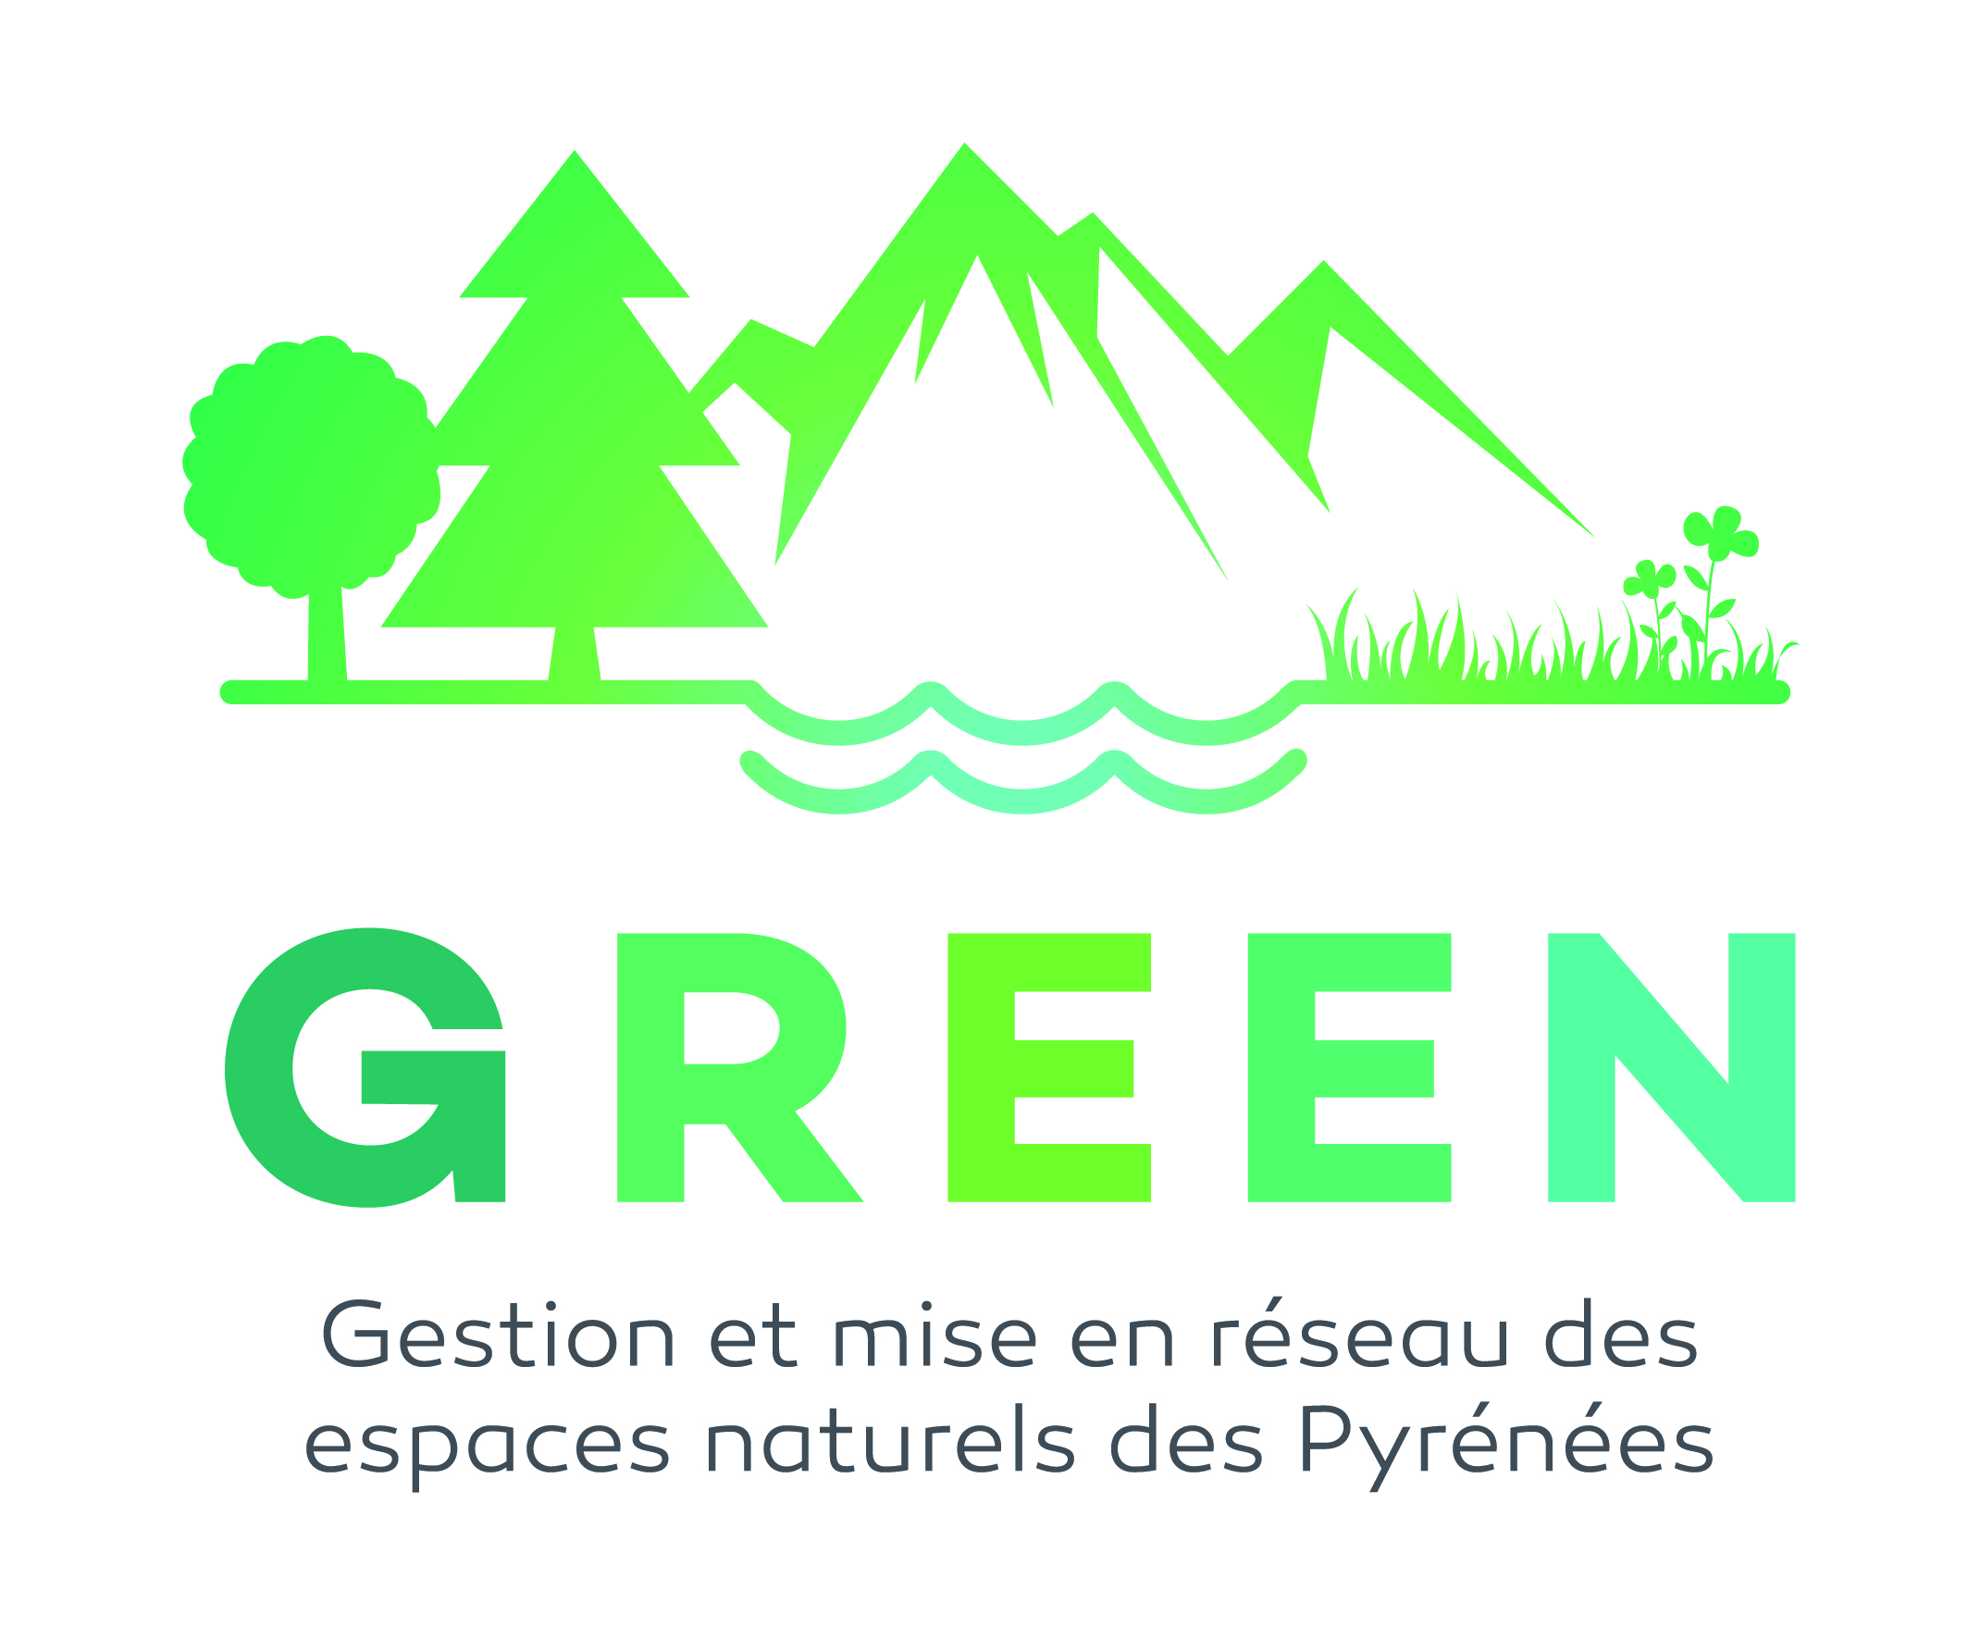
FICHE DE PRESENTATION DES ACTIONS TERRAIN PREVUES

ACTION CONCERNÉE | FORÊT |  | AGRO-PASTORALISME |  | LACS & TOURBIERES
 |  | 4.2 - Améliorer la préservation de la biodiversité forestière par la prise en compte de la maturité biologique dans les peuplements forestiers |  | 5.2 - Favoriser la biodiversité en milieu ouvert et semi-ouvert par le maintien d'une mosaïque d'habitats |  | 6.1 - Améliorer la connaissance et la conservation des LACS ET ETANGS du massif pyrénéen
 |  | 4.3 - Améliorer la préservation de la biodiversité forestière et des milieux associés face à la pression des ongulés |  |  |  | 6.2 - Conservation et restauration des milieux tourbeux, et para-tourbeux

Partenaires | Groupements pastoraux, éleveurs et propriétaires des secteurs d'action, Chambre régionale d'agriculture- service pastoral, AFP-GP.
Région | Occitanie
Commune(s) | Eyne (Cerdagne), Py et Mantet (Conflent)- Pyrénées-Orientales
Localisation  (carte) | 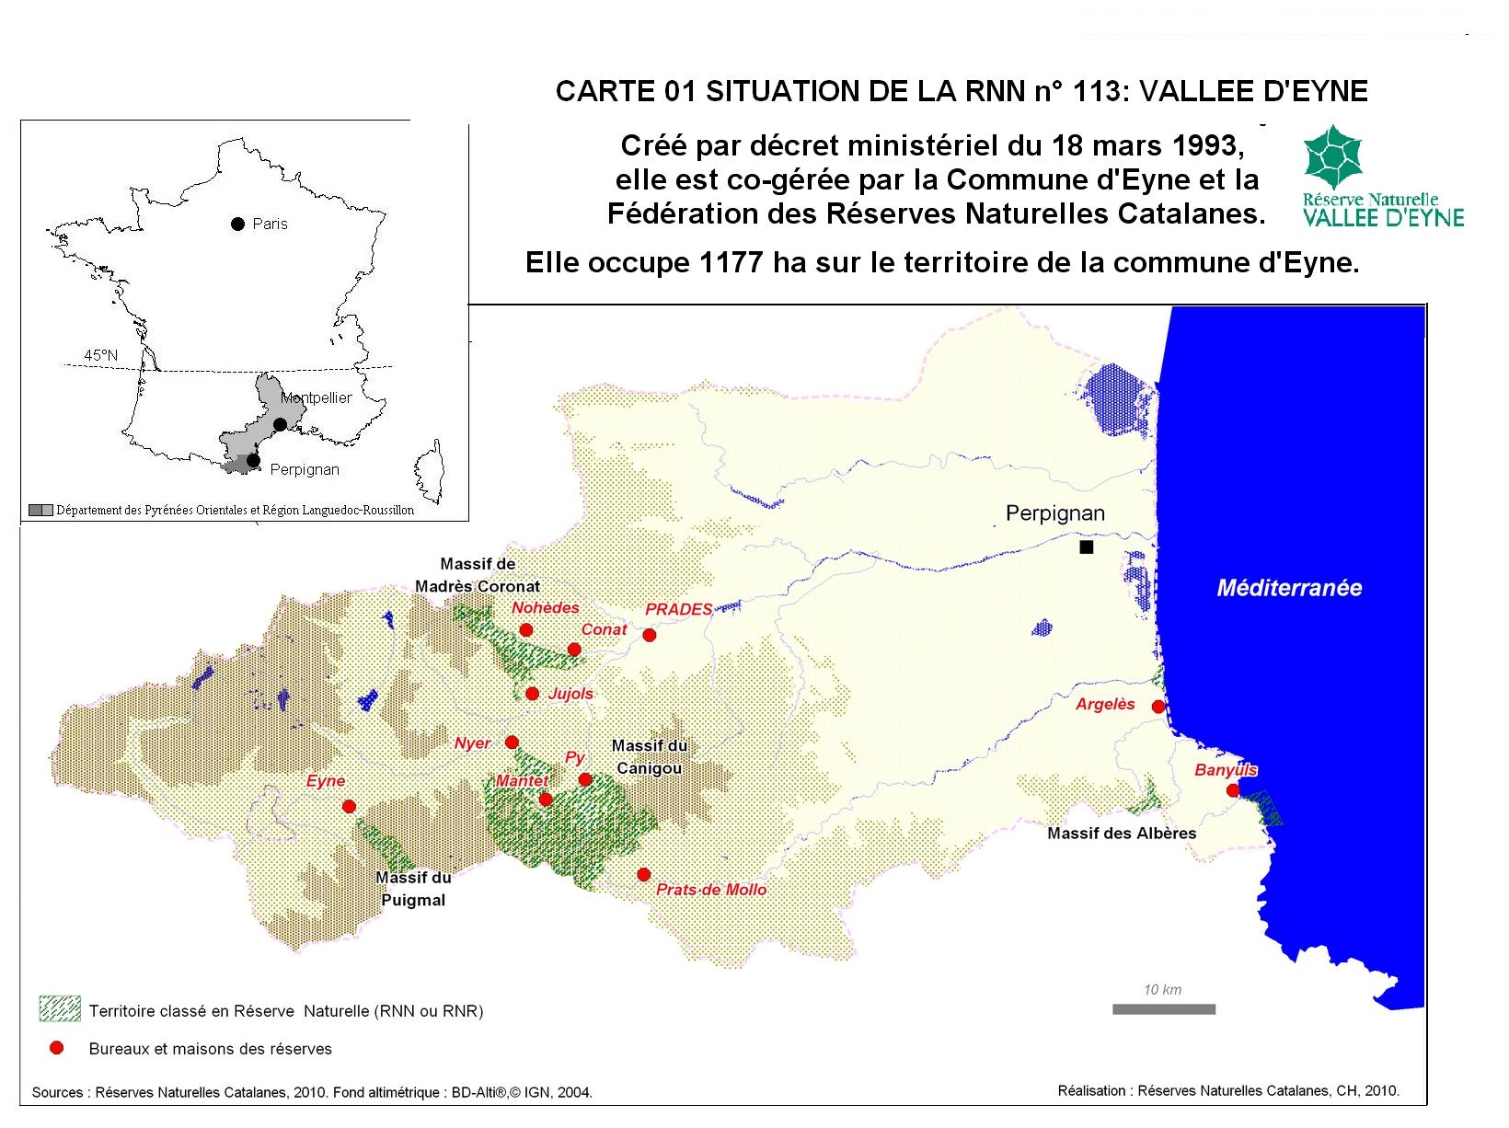  LOCALISATION DES 11 RESERVES NATURELLES  CATALANES DU DEPARTEMENT DES  PYRENEES ORIENTALES.

CONTEXTE / JUSTIFICATION (Pourquoi ?) (+/- 1000 caractères)
Les réserves naturelles catalanes sont des cœurs de Nature reconnus depuis parfois plus de 40 ans au sein du département des Pyrénées-Orientales et constituant un réseau d'espaces naturels protégés. Aussi, ces territoires actuellement péri-urbains et ruraux ont, depuis des millénaires, étés façonnés par la main de l'Homme. Les activités agro-pastorales ont donc amené, conjointement aux facteurs climatiques et édaphiques, à la création et le maintien de paysages semi-ouverts et ouverts. Au sein des réserves naturelles nationales de Mantet, Py et de la vallée d'Eyne, ces milieux sont encore gérés aujourd'hui par des éleveurs individuels, ou des groupement pastoraux accompagnés par les agents de réserves membres du réseau GREEN. De plus, la déprise rurale et les modifications dans les pratiques agricoles du XXème siècle ont fait que bon nombre des ces habitats naturels ont vu leur surface et leur qualité diminuer au détriment de leur usage.
Ainsi, afin de maintenir ces milieux la Fédération des réserves naturelles catalanes se propose de restaurer et/ou adapter la gestion de certains secteurs des ces 3 réserves naturelles tant pour le maintien de leur valeur biologique que des services rendus.

OBJECTIF DE L’ACTION A METTRE EN ŒUVRE (+/- 500 caractères)
Maintenir les mosaïques de milieux landes-pelouses d'altitude (RNN de Mantet et Py) et clairières forestières/ pelouses de fourrages de montagne (RNN de la vallée d'Eyne) par la gestion agro-pastorale concertée.
DESCRIPTION DE L’ACTION A METTRE EN ŒUVRE (Quoi ? Comment ?) (+/- 2500 caractères)
L'action mise en œuvre se fera sur trois secteurs distincts dans les trois réserves naturelles permettant de présenter une partie de la diversité des milieux et de contextes que l'on retrouve dans les réserves naturelles catalanes. Basée sur une méthodologie commune et concertée avec le PNR des Pyrénées Catalanes, partenaire territorial du GREEN en Cerdagne et Conflent, deux phases seront distinguées dans l'action menée.
1. Mise en place et organisation de réunions techniques (de préférence sur le terrain) :
afin d'établir avec les groupements pastoraux, éleveurs et propriétaires le scenario de gestion le plus adapté aux enjeux écologiques et pastoraux par secteur. Ici, comme acté dans le réseau GREEN, le diagnostic partagé et la méthode inhérente seront utilisés, avec notamment le test de la grille de sélection de sites créée par les membres de l'axe agropastoral. Ce travail de concertation sera fait en parallèle à celui qui est mené pour la mise en place des plans de gestions écologiques des réserves naturelles en cours de rédaction actuellement afin de répondre au double enjeu de restauration des milieux agro-pastoraux au niveau local et pyrénéen. Aussi, dans les prestation extérieures prévues, une assistance en ingénierie pastorale pourrait être utilisée selon les cas, afin d’appréhender au mieux les travaux à réaliser.
2. Restauration de 3 sites dans les RNN de Mantet, Py et Vallée d'Eyne
Cette restauration peut inclure des travaux de ré-ouverture, des améliorations d'infrastructures pastorales, des modifications de chargement et/ou calendriers de pâturages , des reports de pâturages. Actuellement, le site d'Eyne du Prat d'en Sicardo a été sélectionné (selon la concertation menée avec le GP et le test de la grille GREEN qui lui a valu la note 6, site assez prioritaire). Ce seront des travaux de débroussaillage ciblés sur les landes à genêts purgatifs (adultes et jeunes pousses) et les jeunes pins à crochets qui sont préconisés afin de limiter la colonisation des clairières créées en 2011 et de conserver le potentiel fourrager et le continuum écologique favorable à l'entomofaune.
Sur Py, le secteur du Solà del Pomer avait été pré-sélectionné mais ce sera à l'issu des réunions de concertation que le secteur final pourra être choisi et le mode d'action également (amélioration des infrastructures, débroussaillage et/ou modification des calendriers de pâturages).
Sur Mantet, c'est un secteur dans la vallée de l'Alemany qui est pressenti avec notamment la possibilité d'avoir un état comparatif entre des travaux de brûlages réalisés antérieurement et une ré-ouverture mécanique à réaliser dans le cadre de GREEN afin d'évaluer, à titre expérimental, la pertinence de ces travaux tant pour la ressource fourragère créé que pour l'impact sur le biodiversité locale.
RÉSULTATS ATTENDUS (+/- 500 caractères)
1. Sélection de 3 sites à enjeu éco-pastoral adossés à un scenario de gestion partagé pour leur restauration ;
2. Établir des cahiers des charges locaux adaptés au mode de gestion choisi (travaux de ré-ouverture, infrastructures, calendrier de pâturage...)
CALENDRIER PRÉVISIONNEL DE MISE EN ŒUVRE
RNC | Vallée d'Eyne | Py | Mantet
1. Concertation | Automne 2017 | Hiver 2018 | Printemps 2018
2. Choix du site et scenarii de gestion | Hiver 2018 | Printemps 2018 | Été 2018
3. Restauration (travaux ou amélioration des infrastructures) | Printemps ou automne 2018 | Automne 2018 (possibilité de report au printemps 2019 selon avancement) | Automne 2018 (possibilité de report au printemps 2019 selon avancement)

COMMUNICATION
Avez-vous prévu de réaliser une communication particulière concernant cette action ? (panneaux sur site, article presse, panneau sur points d’accueil du public, « reportage », prises de vues…)
OUI | QUOI ?  - articles dans la lettre des réserves naturelles catalanes (Natura Catalana)  - articles dans la presse locale  - informations ponctuelles via Facebook des réserves naturelles catalanes ou actualités dans le site internet → prévoir le lien avec le site internet de GREEN  - Pas de panneaux car pas de budget spécifique prévu à moins qu'il soit financé par un autre dispositif. Seulement 500 euros pour prestation de graphisme (pour outil de communication général du GREEN à définir).
NON | POURQUOI ?

